- 报价明细
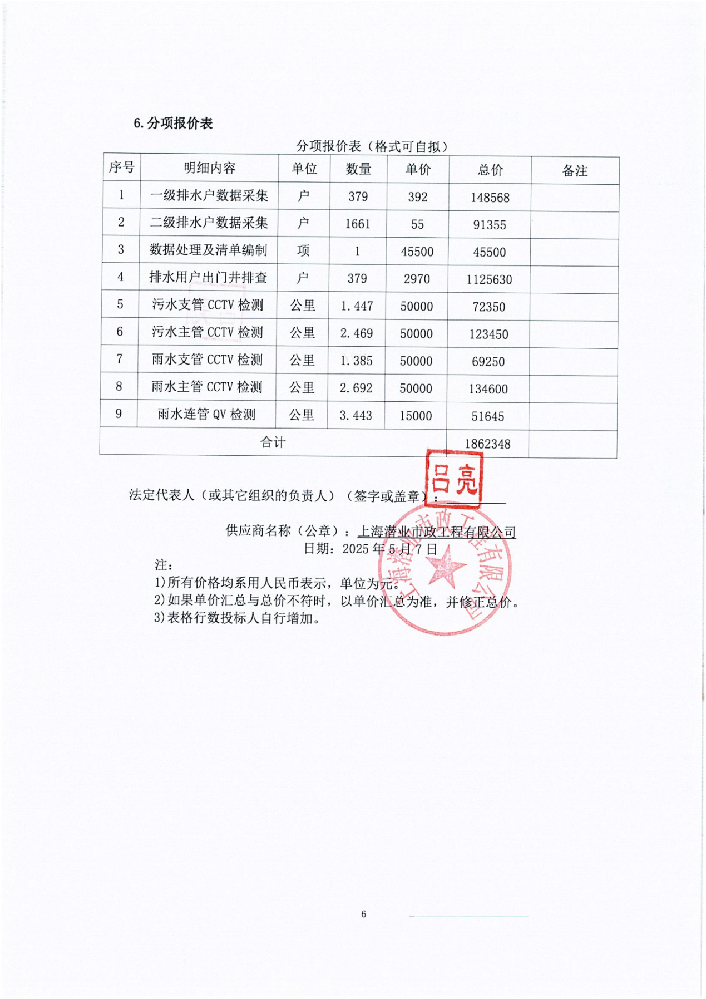

2、中小企业声明函

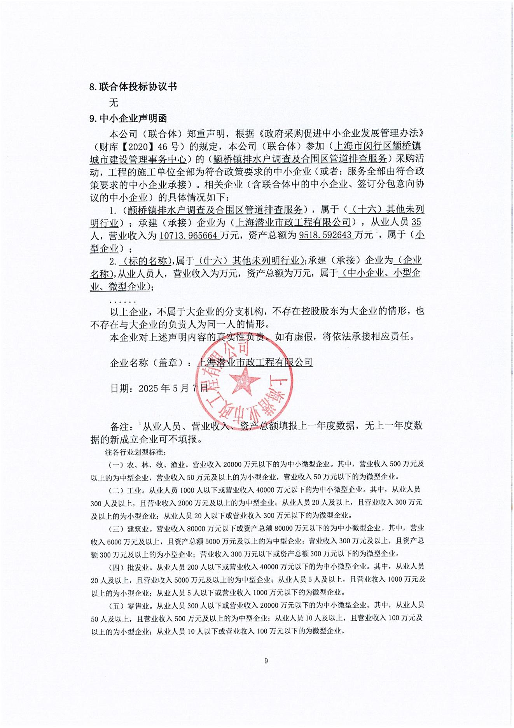

3、得分汇总表

序号 | 供应商名称 | 最终报价(元) | 总得分 | 排名
1 | 上海潜业市政工程有限公司 | 1862348.00 元 | 91.8 | 1
2 | 上海溧盛建设工程有限公司 | 1880925.00 元 | 72.5 | 2
3 | 上海明流市政工程有限公司 | 1874543.00 元 | 67.53 | 3

